年 組 名前（ ）

４. 私たちにできること
予想
・ハザードマップは、川の水があふれた時に、水が浸かる場所を示した地図だとわかった。・大雨が降った時に、水が浸からない安全な場所を知るために使えることもわかった。・実際に避難するには、どのような行動をしたらよいのか？

事前に準備する、避難する

課題
水害から自分の命を守るために、わたしたちに出来ることはなんだろう。
長良川の洪水から命を守るために、わたしたちに出来ることはなんだろう

マイ・タイムライン（自分の考えづくり）
が
３
川の水がいっぱいで あふれそう
5～3
台風がして
やがくなる

1

雨がまって
のがえる
0
ひなんに

まとめ
【キーワード：避難する、情報を確認する、ハザードマップを確認する 等命】と

・テレビやパソコン、スマートフォンなどで、台風の情報を確認する

・スマートフォン、携帯電話の充電。避難する時の持ち物を準備する。
・テレビやパソコン、スマートフォンで、台風の情報を確認する。
・パソコンやスマートフォンで、川の水位を確認する。
・避難する時の持ち物を準備する。テレビやPC、スマートフォンで、台風の情報を確認する。
・PCやスマートフォンで、川の水位を確認する。
・県や市のホームページ、メール、放送などで、避難に関する情報を確認する（例：高齢者等避難、避難所の開設、避難指示 など）。
・避難できる服装に着替える。
・安全な場所に避難する。
・避難した場所で、川の氾濫情報を確認する。

テレビやパソコン、スマートフォンで、台風の情報を確認する。
パソコンやスマートフォンで、川の水位を確認する。
県や市のホームページ、メール、放送などで、避難に関する情報を確認する（例：高齢者等避難、避難所の開設、避難指示 など）
・安全な場所へ避難する。

・水害から命を守るためには、事前の準備が大切だということが分かった。 ・自分だけでなく、周囲の人と協力することが大切である。 ・家に帰って、洪水が起こりそうなときにどうするか、家族で話し合おうと思う。
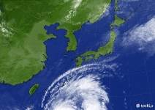
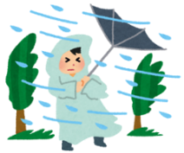
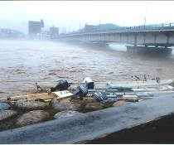
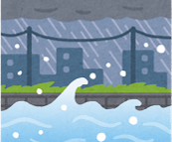
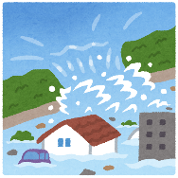

今のわたしたちに出来ること
緊急時の家族との連絡方法を決めておく
洪水が起こった時の避難ルートや、避難所の場所を確認しておく
防災グッズを揃えておく（例：食料、飲料、薬、懐中電灯、貴重品、着替え など）

